**삼성 청년 S/W 아카데미 반 운영비 사용내역서**

**\* 자치회 정보**

- 성 명 : 송 윤 제 (생년월일 :1996.12.29)

- 소 속 : 서울 캠퍼스 6 반 **☑ 반장 □ CA**

**\* 사용내역 (증빙서류는 별첨으로 뒷장에 첨부 必)**

|  |
| --- |
| **☑ 교육생 고충 상담 □ 교육생 안건 발의  □ 자치회 회의비 ☑기타(싸피데이)** |

- 사용 일시: 2023 년 4 월 25 일 10시

- 사용 장소: 카카오톡 선물하기

- 사용 내역: 공차 금액 사용권 20,000원＊2 (40,000원)

메머드 금액 사용권 5,000 * 10 (50,000원)

- 참여자 (참여인원, 참여자명 기입)

: 최지원 박현철 장명주 이슬기 허성백

김유섭 정원식 이해준 오유정 박미정 (총 10명)

: 송윤제, 김령은

- 참여자 발의안 (구체적으로 기입)

: 싸피데이 노래 0.5초 듣고 맞추기에 열심히 참여하여 빠르게 답안을 제출함

: 반장,CA로 학생들과 상담 목적을 위해 사용함

**상기 본인은 기입한 위 내용이 사실이며**

**사실이 아닐 경우 삼성 청년 S/W 아카데미 규정에 의해 처리됨을 동의합니다.**

**2023 년 04 월 25 일**

**[별첨1] 증빙서류 (영수증)**

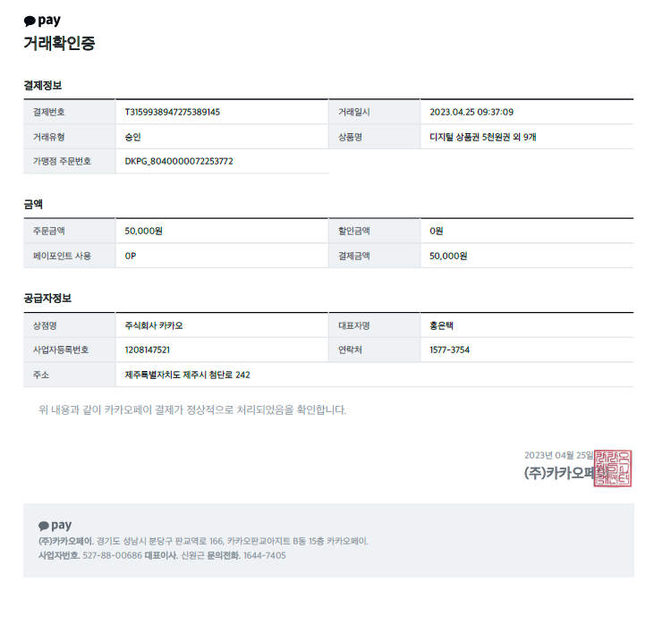

**[별첨2] 증빙서류 (영수증)**

